Тверская область пгт Кесова Гора МБДОУ Детский сад № 1

подготовила воспитатель: В.С. Сомова

**Развитие творческого воображение (фантазии) через мелкую моторику с детьми от 1,5 года до 2 лет**

Фантазия – это особенный метод мышления, который активно формируется у ребенка, начиная с раннего возраста. Тем не менее, с возрастом у детей воображение становится небогатым. А случается так, что, когда дети взрослеют, они начинают размышлять осмысленно, забывая о фантазии и воображении, таким образом, подавляется нестандартное мышление. Оно нужно для того, чтобы в ребенке воспитывать творческую личность. Воображение формирует детские мысли. А это важная составляющая часть для правильного формирования психологического и физиологического эмоционального состояния ребенка.

От рождения до 3 лет воображение у детей еще очень слабое. Ребёнок занимается «сбором информации» - изучением свойств предметов, их влиянием на его состояние. Все психические процессы формируются во взаимосвязи друг с другом, поэтому для активного развития воображения в будущем важно правильно организовать пространство вокруг ребенка и в этом как раз поможет правильно организованная мелкая моторика.

Развитие мелкой моторики – это одно из самых важных направлений развития детей в возрасте от 1 до 2 лет. И не случайно! Развивая детские пальчики, мы не только помогаем ребенку научиться виртуозно, владеть своими руками, но и:

- стимулируем развитие речи у ребенка (зоны мозга, ответственные за мелкие движения пальцев тесно связаны с зонами мозга, отвечающими за речь человека; давно доказано, что деятельность по развитию мелкой моторики рук стимулирует также и развитие речи у детей);

- помогаем развивать интеллект ребенка в целом;

- готовим руку ребенка к освоению таких важных навыков, как письмо, рисование, умение пользоваться ножницами, одевание и выполнение других действий, для которых важны ловкие пальцы.

Все дети без исключения обожают играть! Игры на развитие мелкой моторики всесторонне развивают малыша, а особенно их воображение, что в дальнейшем будет способствовать творческому воображению.

Цель: Развитие воображения у детей 1,5 до 2 лет.

Задачи:

1. Заинтересовать детей раннего возраста игрой;
2. Развивать у детей мелкую моторику пальцев и рук;
3. Разучивание сенсорных эталонов (цвет);
4. Активизировать новые слова в речи детей.

В детях дошкольного возраста, надо с раннего детства развивать воображение, как говорилось уже ранее - оно формирует детские мысли! В раннем детстве дети не могут произвольно рисовать на задуманные темы или играть в театрализованные, сюжетно ролевые игры, если наблюдать детские игры, то легко заметить, что изобретательность детская очень слаба. Игры детей суть подражания деятельности взрослых. Педагог в этом плане служит для них «помощником» (проводником), и именно в этом возрасте мы воспитатели начинаем развивать воображение ребенка.

У детей до 5 лет создание новых образов протекает не преднамеренно, поэтому несмотря на то, что они с удовольствием фантазируют, часто в ответ на просьбу взрослого «Нарисуй, что хочешь» или «Придумай сказку» отвечают отказом. Отказы объясняются тем, что малыши еще не умеют руководить деятельностью воображения. О возрастании целенаправленности воображения на протяжении дошкольного детства можно сделать вывод по увеличению продолжительности игры детей на одну и ту же тему, а также по устойчивости ролей.

К концу дошкольного возраста, если с детьми целенаправленно заниматься по развитию воображения, то оно: становится особой деятельностью, превращаясь в фантазирование; ребенок осваивает приемы и средства создание образов; оно переходит во внутренний план, со временем отпадает необходимость в наглядной опоре для создания образов. А вот слабостью развития фантазии у детей обусловливается недостаточным их развития их интеллекта. ВОТ ПО ЭТОЙ ПРИЧИНЕ Я ЦЕЛЕНАПРАВЛЕННО ВЕДУ РАБОТУ ПО ТВОРЧЕСКОМУ ВООБРАЖЕНИЮ Т.К. ОНА ДОЛЖНА ИДТИ НА ПРОТЯЖЕНИИ ВСЕГО ДОШКОЛЬНОГО ВОЗРАСТА СО ВМЕСТО С РАЗВИТИЕ МЕЛКЛКОЙ МОТОРИКИ РУК ДЕТЕЙ.

ПРИМЕР:

Игры на развитие мелкой моторики и воображения:

1. Игры с прищепками

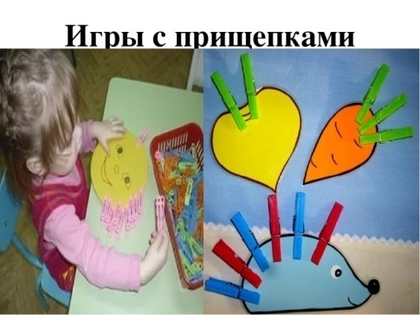 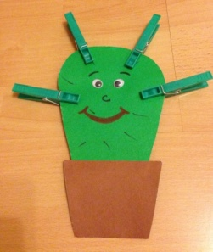 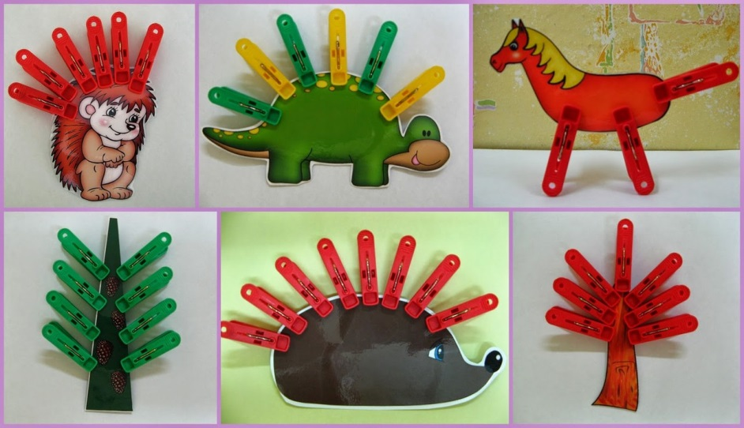 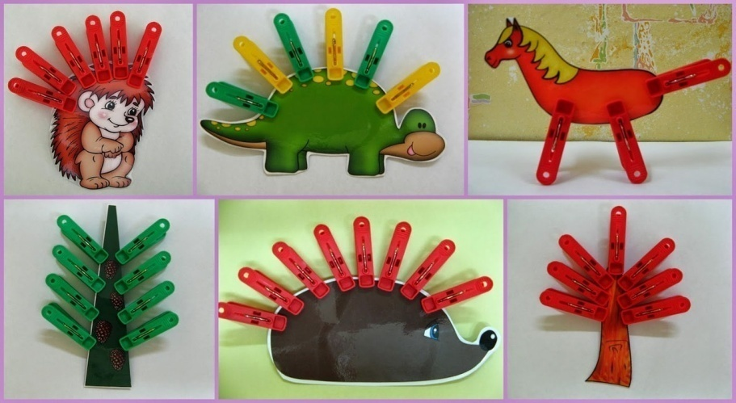

1. Игры с водой, песком, пенопластом.

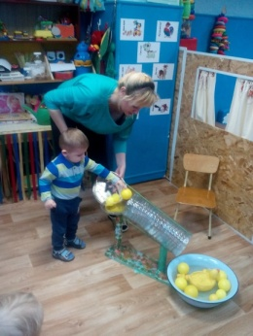 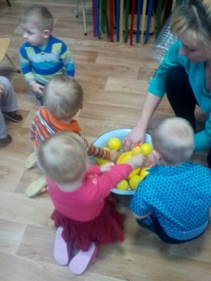 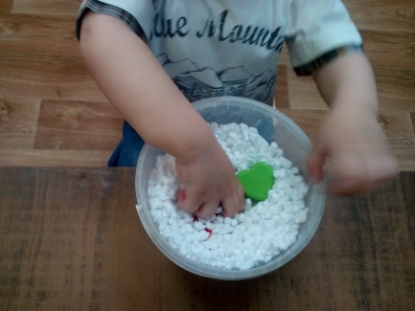 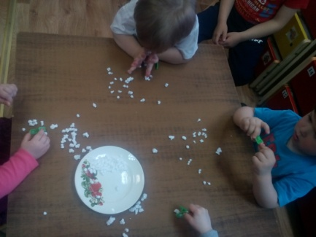

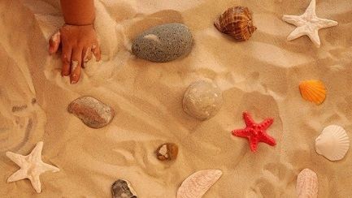 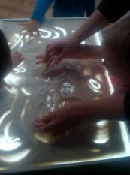

1. Игры с разного вида мозайкой

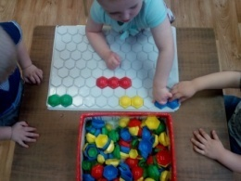 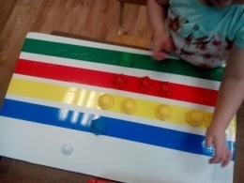 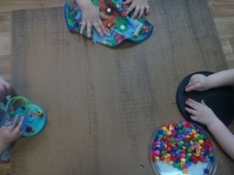

1. Игры с крупой

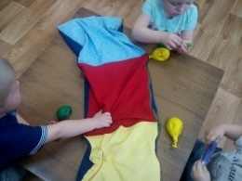 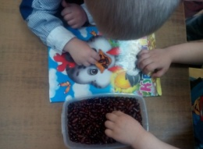

1. Игры с вкладышами

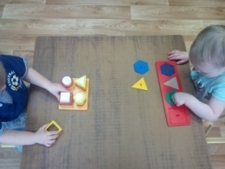 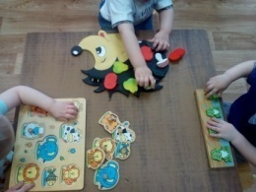 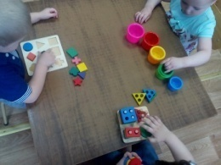 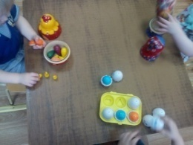

1. Дидактические игры из бросового материала.

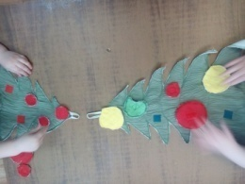 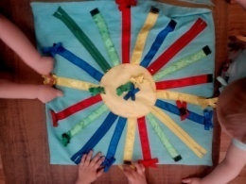 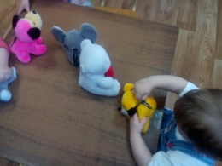 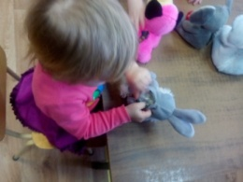

1. Рисование ватными палочками

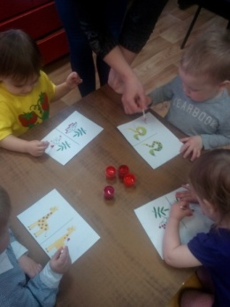

1. Лепка пальчиками

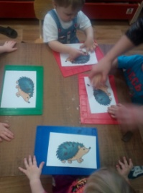 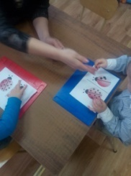

1. Игры «Чудесный мешочек»

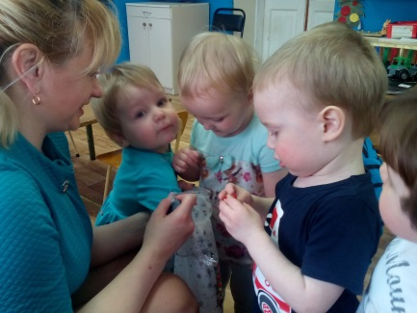 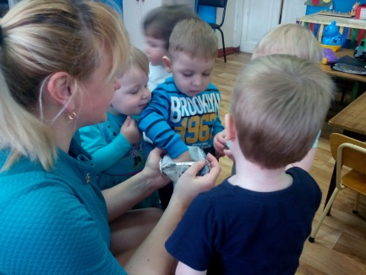 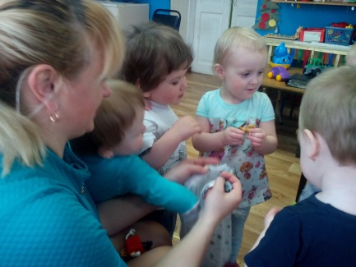

Вывод

Развитое воображение – это залог успешности ребенка в будущем. Именно это качество помогает легко учится, заниматься научными, творческими проектами, находить решение в сложных ситуациях. Богатое воображение формирует личность ребенка, приобщает его к миру искусства и техники. Однако эти качества не появляются у детей спонтанно. Если не заниматься их развитием специально, то к 18 годам эти способности угаснут. Делая вывод, хочется сказать: если Мы хотим воспитать «Интеллектуальное поколение», то все в наших руках, руках педагогов! Но не забывать, о том что без родителей мы не справимся! Нужно целенаправленно работать совместно с родителями. Проводить консультации, мастер класс, индивидуальные беседы.

В прошлом году (2018 год) Я набирала новую группу малышей с 1года до 2 лет. В своей целенаправленной работе по развитию детского интеллекта совместно с другими педагогами (вторым воспитателем, психологом и логопедом). Мы получили средний уровень (68% ) развития детей, низкий отсутствует. Свою работу по развитию воображения я продолжаю, мы даже научились немного фантазировать, а нам всего лишь 2,5 – 3 годика. В этом году (2019) развитии воображения у детей мне способствует не только мелкая моторика, но и изобразительная деятельность (рисуем, лепим, создаем аппликацию и фантазируем с художественными объектах), театральные и сюжетно ролевые игры, художественная литература (фантазируем с художественными образами, придумываем продолжение сказки, импровизируем с театральными персонажами и т.д) и развиваем движение, координацию и ориентировку в пространстве, ведь в движении детей тоже развивается интеллект. Все занятия и нагрузки ведутся с возрастным и индивидуальным учетом.